**使用struts标签**

# 标签模版

Struts中定义的标签可以在下图中找到：

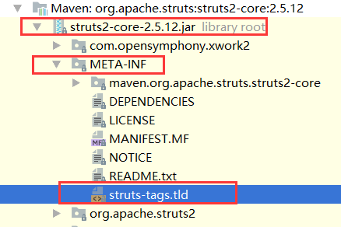

比如定义了一个url标签

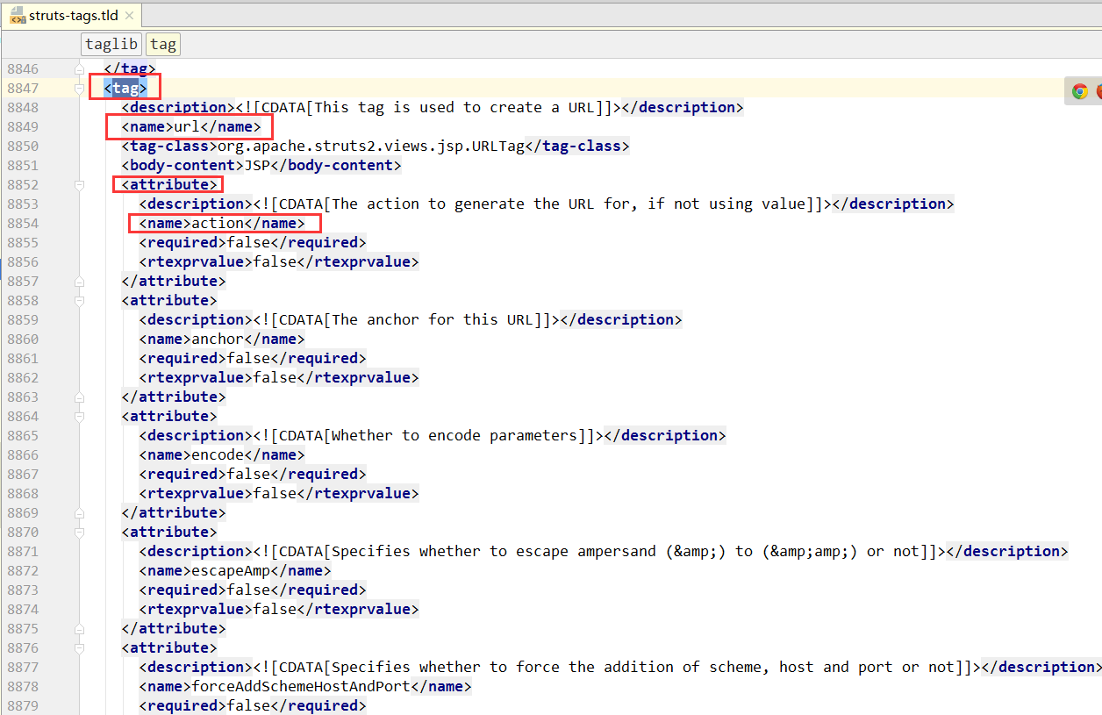

# 标签的使用

将using-tags导入到intellij idea中，如下图

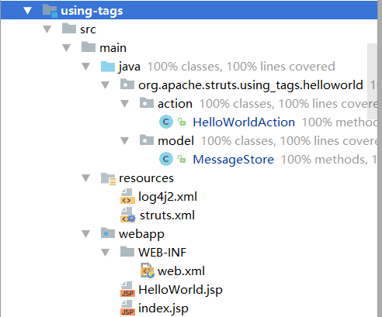

修改下HelloWorldAction代码：

添加一个变量userName，并添加对应的get/set方法

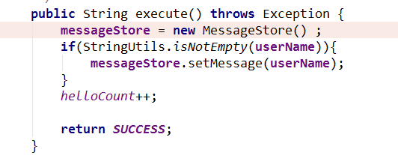

打包项目，允许到tomcat上，如下图

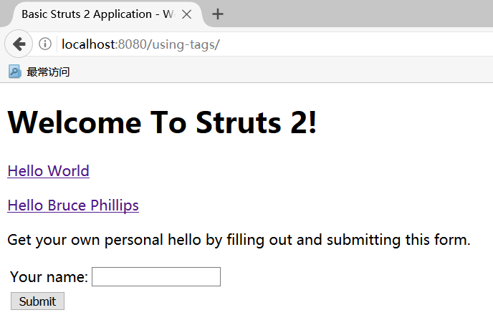

该页面是index.jsp:

要使用struts标签，需要引入struts标签库

<%@ **taglib prefix**="**s**" **uri**="**/struts-tags**" %>

代码：

<%@ **page language**="**java**" **contentType**="**text/html; charset=UTF-8**" **pageEncoding**="**UTF-8**"%>  
<%@ **taglib prefix**="**s**" **uri**="**/struts-tags**" %>  
<!DOCTYPE **html**>  
<**html**>  
 <**head**>  
 <**meta http-equiv="Content-Type" content="text/html; charset=UTF-8"**>  
 <**title**>Basic Struts 2 Application - Welcome</**title**>  
 </**head**>  
 <**body**>  
 <**h1**>Welcome To Struts 2!</**h1**>  
 <**p**><**a href="**<**s:url action='hello'**/>**"**>Hello World</**a**></**p**>  
 <**s:url action="hello" var="helloLink"**>  
 <**s:param name="userName"**>Bruce Phillips</**s:param**>  
 </**s:url**>  
 <**p**><**a href="${**helloLink**}"**>Hello Bruce Phillips</**a**></**p**>  
 <**p**>Get your own personal hello by filling out and submitting this form.</**p**>  
 <**s:form action="hello"**>  
 <**s:textfield name="userName" label="Your name"** />  
 <**s:submit value="Submit"** />  
 </**s:form**>  
 </**body**>  
</**html**>

使用标签库之后，struts会将对应的标签转义成html标签，转义之后代码：

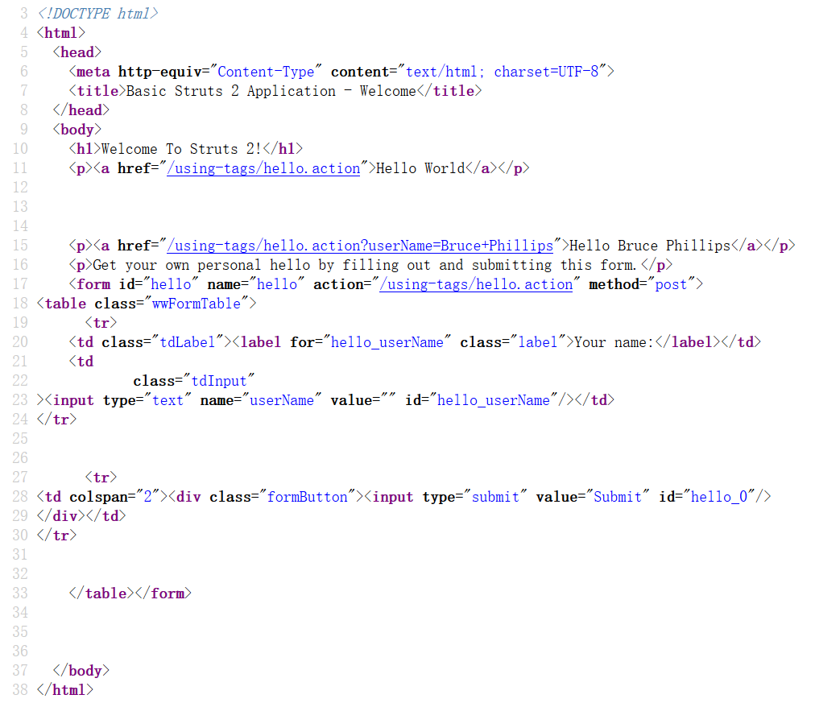

输入表单数据：

